**INDICAÇÃO Nº 4777/2015**

Sugere ao Poder Executivo, que intermedeie junto a Diretoria de Ensino da Região de Americana, tomar providências sobre a árvore localizada na Rua Sebastião Marcos de Campos, Parque Residencial Rochele.

Excelentíssimo Senhor Prefeito Municipal,

Nos termos do Art. 108 do Regimento Interno desta Casa de Leis, dirijo-me a Vossa Excelência para solicitar através do setor competente que comunique a Diretoria de Ensino da Região de Americana para que tomem providencias referentes a uma árvore localizada na Rua Sebastião Marcos de Campos, na divisa da calçada com o terreno da Escola Estadual Profª. Gemma Vasconcelos Camargo Capelo.

**Justificativa:**

Este vereador foi procurado pelos moradores dessa rua, solicitando ou poda ou extração da referida árvore, a mesma está muito alta e danificou a calçada, moradores estão com receio que venha a cair, conforme fotos anexas.

Diante dos motivos expostos solicito ao Executivo e a seus órgãos competentes a execução desses serviços mencionados

Plenário “Dr. Tancredo Neves”, em 27 de Novembro de 2.015.

**Giovanni Bonfim**

-Vereador-

Foto 1

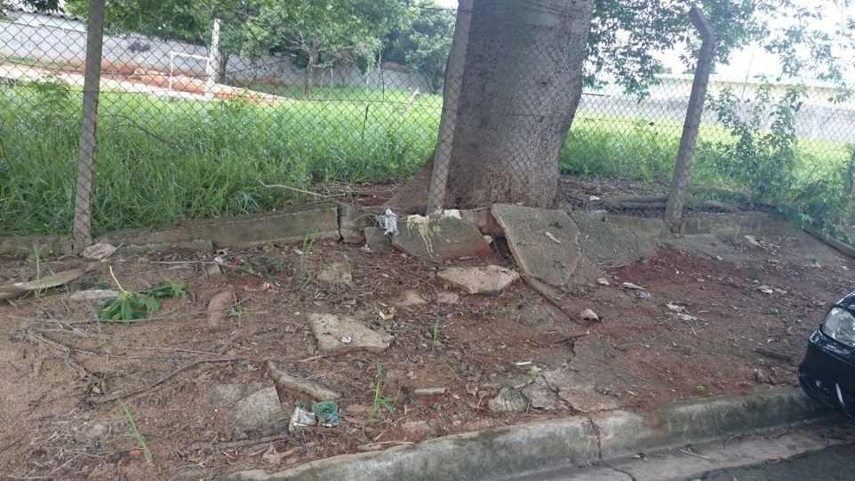

Foto 2

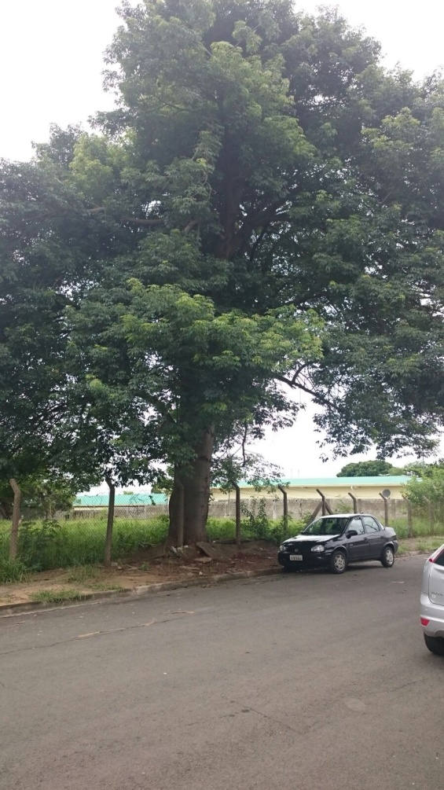

Plenário “Dr. Tancredo Neves”, em 27 de Novembro de 2.015.

**Giovanni Bonfim**

-Vereador-